Lehrkräfte bleiben am Stand der Technik
Mehr als 100 Teilnehmer beim Sommerworkshop von B&R
Mehr als 100 Lehrkräfte unterschiedlicher Bildungseinrichtungen brachten in der unterrichtsfreien Zeit ihr Wissen und Können im Bereich der Automatisierungstechnik auf den neuesten Stand. Beim Sommerworkshop von B&R an der HTL Braunau beschäftigten sich die Teilnehmer aus Deutschland und Österreich in diesem Jahr besonders mit der digitalen Transformation.
Digitale Transformation
Die Lehrkräfte lernten an praktischen Beispielen, wie innovative Automatisierungstechnologien eingesetzt werden. Das Team der Automation Academy von B&R vermittelte, wie die digitale Transformation in Unternehmen umgesetzt werden kann und wie Simulationen mit mathematischen Modellen die Entwicklung neuer Maschinen und Anlagen beschleunigen.
Die digitale Fabrik von B&R
Während des dreitägigen Seminars hatten die Teilnehmer die Möglichkeit, die digitale Fabrik von B&R in Eggelsberg zu besichtigen. In einer der modernsten Produktionsstätten Österreichs erfuhren sie, wie die gelernten Inhalte in der Praxis angewendet werden.

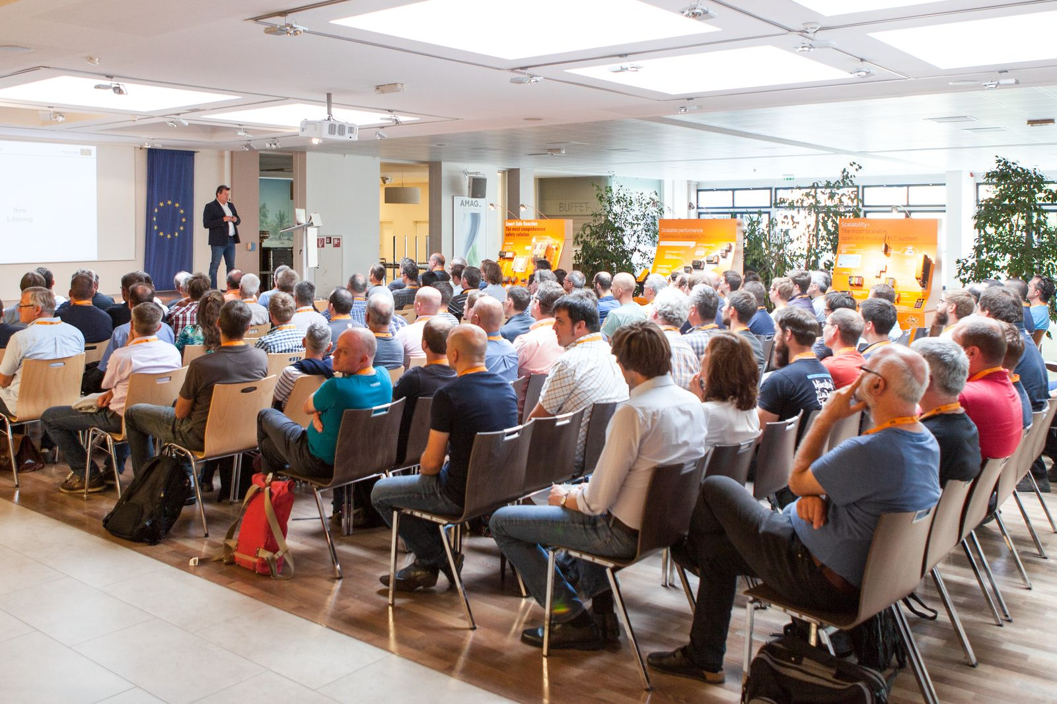
Experten von B&R bringen Lehrkräften die Trends und Innovationen in der Automatisierungsindustrie näher.

Über B&R
B&R, eine Division des ABB-Konzerns, ist ein weltweit führendes Unternehmen der industriellen Automatisierung mit Hauptsitz in Österreich. Als Branchenführer kombiniert B&R modernste Technologien mit fortschrittlichem Engineering. B&R bietet Kunden aus den unterschiedlichsten Branchen perfekte Gesamtlösungen in den Bereichen Maschinen- und Fabrikautomatisierung, Antriebs- und Steuerungstechnik, Visualisierung und integrierte Sicherheitstechnik. Lösungen für die Kommunikation im Industrial IoT - allen voran OPC UA, POWERLINK und der offene Standard openSAFETY - runden das Leistungsportfolio von B&R ab. Die Software-Entwicklungsumgebung Automation Studio ist wegweisend für zukunftsorientiertes Engineering. Mit innovativen Lösungen setzt B&R neue Standards in der Automatisierungswelt, hilft Prozesse zu vereinfachen und übertrifft Kundenerwartungen.
Weitere Informationen finden Sie unter www.br-automation.com

